Bahnengolf Landesreferentin

Michaela
IRXENMAYER

 | Stiefelmühlstraße 2  3363 Hausmening | christian.irxi@aon.at Tel.: 0664/5278427

36. ASKÖ Bundesmeisterschaft 2018 Bahnengolf
20./21. Mai 2018 in Telfs / Tirol

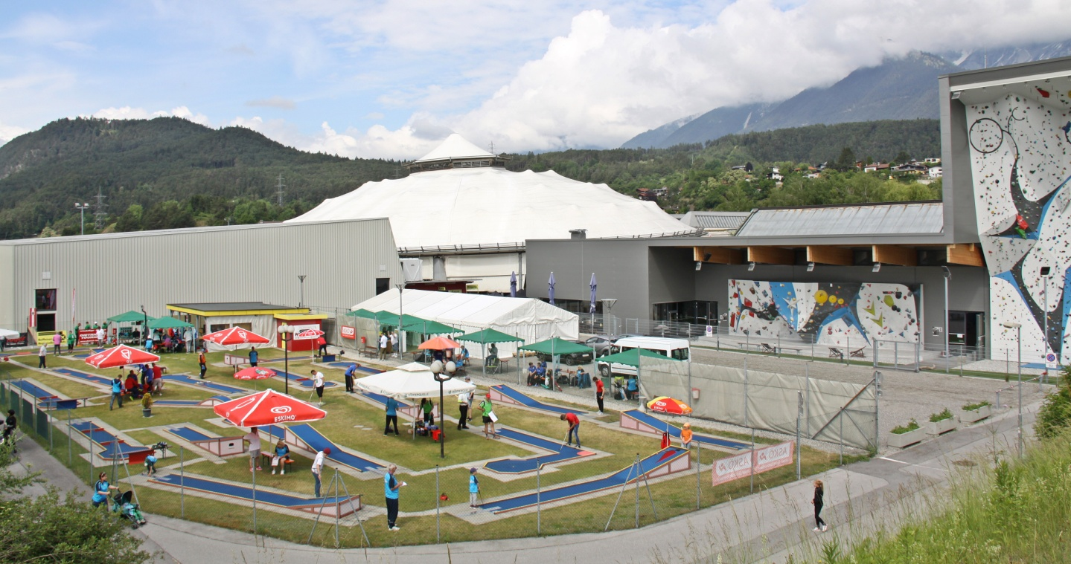

Das Sportzentrum in Telfs wo die Filzgolfanlage liegt ist wunderschön, rechts und links die Berge von Tirol.
Mit dabei von Braunau Lechner Franz und Julian Weibold, von Enns Ecker Josef und Hess Edith, von Ybbstal
Irxenmayer Sandra, Christian und Michaela.

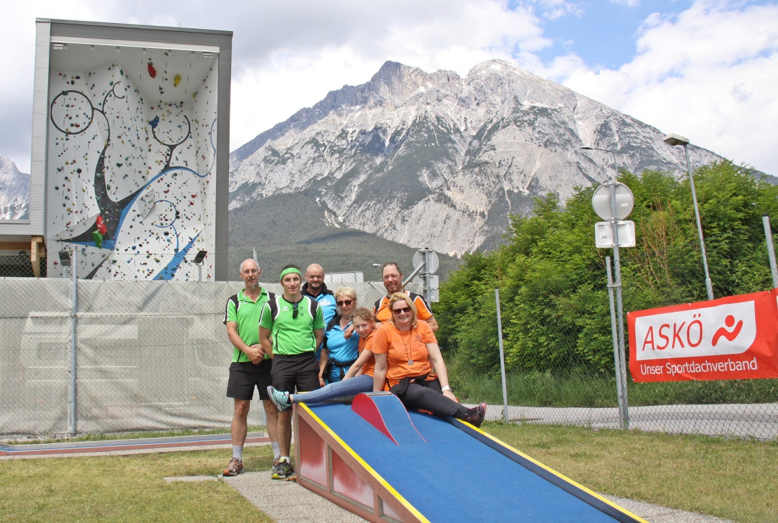

Leider hat uns Kloibhofer Stefan einen Tag vor der Abreise noch abgesagt, wegen beruflichen Gründen.
Die Filzanlage ist für alle Spieler eine Herausforderung, Saisonanfang die Temposchläge und Richtung
zu treffen. Mit zwei Tage Training konnten wir uns Sicherheit antrainieren. Der Wetterbericht in Tirol war gewittrig,
doch der Veranstalter hatte Glück. Es gab keinen Tropfen in Telfs nur die umliegenden Ortschaften und in der Nacht regnete es.
Julian Weibold unser Bundesligaspieler konnte sich mit einer souveränen Schlussrunde auf den dritten Platz bei den Herren nach vorne spielen. 154 Punkte einen Schnitt von 30,800.
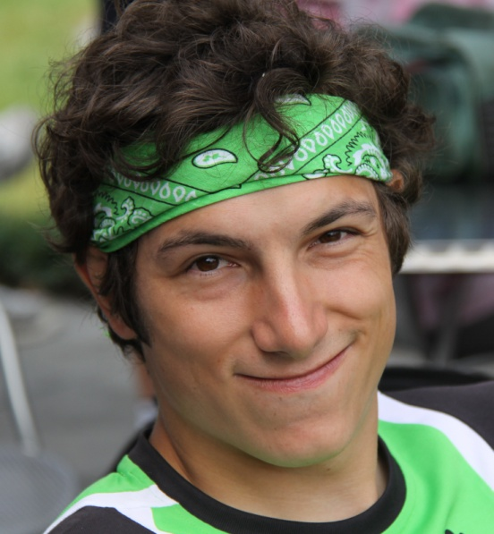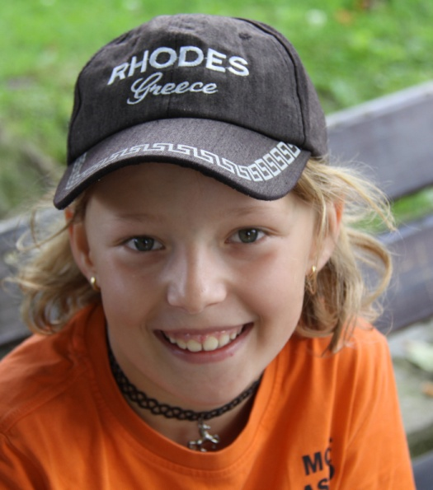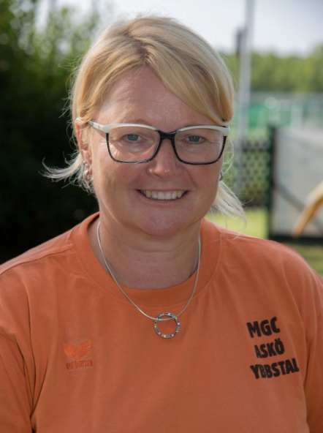
Sandra Irxenmayer spielte einen Schnitt von 46,600 und 233 Punkten und belegte den ersten Platz Schülerinnen.
Bei den Damen konnte Michaela Irxenmayer den dritten Platz erreichen mit einem Schnitt von 33,600 und 168 Punkten. Starke Leistung 3 Medaillen für Oberösterreich nach Hause gespielt.
Bei den Bundesländer Mannschaftsbewerb erreichte Oberösterreich den fünften Platz, mit der Besetzung von Hess Edith 216 Punkte Schnitt von 43,200 Josef Ecker 200 Punkte Schnitt von 40,000 Franz Lechner 175 Punkte Schnitt von 35,000 Christian Irxenmayer 174 Punkte Schnitt von 34,800 und den 3 Medaillen Spieler.

Wünsche nur mehr Gut Schlag für alle, die Saison hat sehr gut angefangen in Tirol Telfs.

